

АДМИНИСТРАЦИЯ СЕВЕРО-ЕНИСЕЙСКОГО РАЙОНА
ПОСТАНОВЛЕНИЕ
«15» января 2020 г. | № 9-п
гп Северо-Енисейский

О принятии решения о подготовке документации по планировке территории для строительства, реконструкции, эксплуатации линейного объекта «Устройство проездов для геологического изучения, включающего поиски и оценку месторождений полезных ископаемых» ООО «СибИнвестГеология»

В соответствии со статьей 45 Градостроительного кодекса Российской Федерации, на основании общества с ограниченной ответственностью «СибИнвестГеология» от 27.12.2019 о принятии решения о подготовке документации по планировке территории для строительства, реконструкции, эксплуатации линейного объекта «Устройство проездов для геологического изучения, включающего поиски и оценку месторождений полезных ископаемых» с целью определения местоположения границ образуемых и изменяемых земельных участков, в соответствии с пунктом 2.1 статьи 11.3 Земельного кодекса Российской Федерации, руководствуясь статьей 34 Устава района, ПОСТАНОВЛЯЮ:
- Принять решение о подготовке документации по планировке территории для строительства, реконструкции, эксплуатации линейного объекта «Устройство проездов для геологического изучения, включающего поиски и оценку месторождений полезных ископаемых», расположенного: Красноярский край, Северо-Енисейский район, Северо-Енисейское лесничество, Сухо-Питское участковое лесничество, квартал 618 (часть выд. 7, 10, 15, 17, 30, 32, 37, 39, 40, 44, 45), квартал 619 (часть выд. 17, 21, 23, 24, 36, 37), квартал 620 (часть выд. 1, 4, 5, 6, 7, 8, 10, 11, 12, 13, 19, 20), квартал 621 (часть выд. 1, 4, 5, 23), квартал 622 (часть выд. 4, 5, 6, 10, 21, 23), квартал 623 (часть выд. 7, 12, 14, 15, 17, 18, 27), квартал 645 (часть выд. 16, 17, 18), квартал 646 (часть выд. 6, 18, 26, 27, 28, 44), квартал 649 (часть выд. 16, 18, 20, 21, 25, 26, 27, 28, 33), квартал 650 (часть выд. 4, 7, 8, 23), квартал 651 (часть выд. 2, 25), квартал 652 (часть выд. 1, 18, 22, 23, 27), квартал 653 (часть выд. 23), квартал 674 (часть выд. 1, 2, 4, 5, 7), квартал 676 (часть выд. 5, 6, 7, 8, 13, 15, 21, 22, 23, 24, 25, 31, 32), квартал 679 (часть выд. 15, 20, 22, 23, 24, 30, 31), квартал 680 (часть выд. 22, 23, 24, 30, 31), квартал 681 (часть выд. 16, 17, 19, 31, 32), квартал 682 (часть выд. 2, 3, 4, 5, 9, 11, 12, 13, 16, 17, 19, 20, 26, 27), квартал 683 (часть выд. 5, 6, 7, 10, 11, 16), квартал 706 (часть выд. 11, 19, 20, 21, 25, 26), квартал 708 (часть выд. 2, 3, 7, 12, 13, 15, 27, 28), являющегося частью земельного участка из состава земель лесного фонда с кадастровым номером 24:34:0000000:1046, согласно приложению к настоящему постановлению. Участки линейного объекта территории Северо-Енисейского района
- Подготовка документации по планировке территории для размещения линейного объекта, указанного в пункте 1 настоящего постановления, может осуществляться физическими и юридическими лицами за счет их средств.
- Подготовка документации по планировке территории для размещения линейного объекта, указанного в пункте 1 настоящего постановления, должна осуществляться в соответствии с требованиями части 10 статьи 45 Градостроительного кодекса Российской Федерации, в том числе на основании схемы территориального планирования Северо-Енисейского района, утвержденной решением Северо-Енисейского районного Совета депутатов от 30.11.2009 № 654-57 «Об утверждении схемы территориального планирования Северо-Енисейского муниципального района», лесохозяйственного регламента, положения об особо охраняемой природной территории, в соответствии с программой комплексного развития транспортной инфраструктуры Северо-Енисейского района, утвержденной решением Северо-Енисейского районного Совета депутатов от 30.06.2016 №134-11 «Об одобрении программы комплексного развития транспортной инфраструктуры Северо-Енисейского района», нормативами градостроительного проектирования Красноярского края и Северо-Енисейского района, комплексными схемами организации дорожного движения, требованиями по обеспечению эффективности организации дорожного движения, указанными в части 1 статьи 11 Федерального закона «Об организации дорожного движения в Российской Федерации и о внесении изменений в отдельные законодательные акты Российской Федерации», с требованиями технических регламентов, сводов правил с учетом материалов и результатов инженерных изысканий, границ зон с особыми условиями использования территорий.
- При подготовке проекта межевания территории в целях определения границ образуемых и (или) изменяемых лесных участков их местоположение, границы и площадь определяется с учетом границ и площади лесных кварталов и (или) лесотаксационных выделов, частей лесотаксационных выделов.
- Подготовка проекта межевания территории может осуществляться в составе проекта планировки территории или в виде отдельного документа.
- Документация по планировке территории для размещения линейного объекта, указанного в пункте 1 настоящего постановления, до ее утверждения подлежит согласованию с органами государственной власти, осуществляющими предоставление лесных участков в границах земель лесного фонда.
- Настоящее постановление подлежит опубликованию в газете «Северо-Енисейский Вестник» в течение трех дней со дня его принятия и размещению на официальном сайте Северо-Енисейского района в информационно-телекоммуникационной сети «Интернет».
- Со дня опубликования настоящего постановления до дня поступления в администрацию Северо-Енисейского района проекта документации по планировке территории для размещения линейного объекта, указанного в пункте 1 настоящего постановления, физические и юридические лица вправе представить в администрацию Северо-Енисейского района свои предложения о порядке, сроках подготовки и содержанию документации по планировке территории в составе проекта межевания территории для размещения линейного объекта, указанного в пункте 1 настоящего постановления.
- Контроль за исполнением настоящего постановления оставляю за собой.
- Настоящее постановление вступает в силу со дня его подписания.

Глава Северо-Енисейского района И.М. Гайнутдинов

Приложение
к постановлению администрации
Северо-Енисейского района
от «15» января 2020 № 9-п

Схема расположения проектируемого линейного объекта

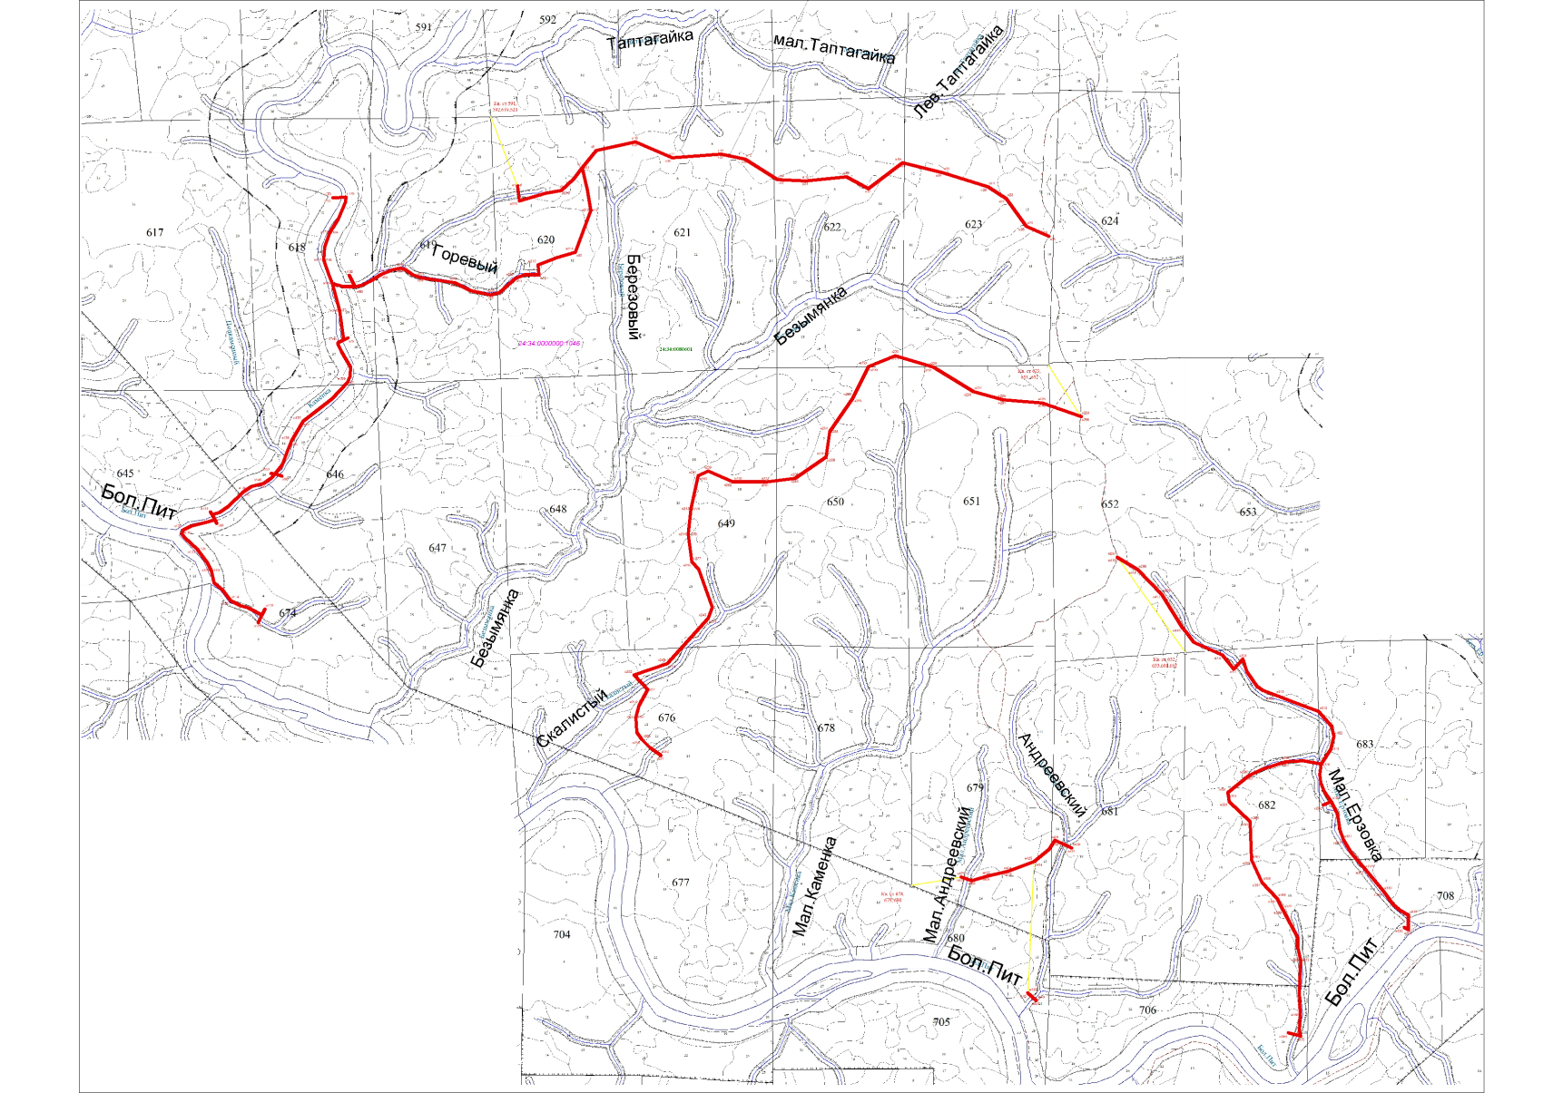

- границы земельного участка образуемого для строительства, реконструкции, эксплуатации линейного объекта «Устройство проездов для геологического изучения, включающего поиски и оценку месторождений полезных ископаемых»

